Handlungsanleitung

Digitales Barcamp planen und durchführen

Teaser: Ein Barcamp wird auch Unkonferenz genannt. Anders als in vielen anderen Veranstaltungsformaten, geht es beim Barcamp nicht um frontalen Input oder einzelne aktive Workshops, sondern um eine Veranstaltung von Teilnehmenden für Teilnehmende. Das Wissen und Können aller Interessierter bilden die Basis für alle Aktivitäten. Die Organisator*innen legen das Oberthema fest und stellen Infrastruktur, Rahmen und Management zur Verfügung. Die Festlegung der Unterthemen und die Gestaltung der einzelnen Sessions obliegt den Teilnehmenden selbst.

**Wie organisiert man eine Unkonferenz?**

Ähnlich wie bei den meisten anderen digitalen Veranstaltungen, müssen bei der Vorbereitung eines Barcamps zunächst der Termin festgelegt, die Veranstaltungsplattform ausgesucht und (falls notwendig) eine passende Lizenz zu der erwarteten Teilnehmerzahl und der benötigten Breakoutrooms gebucht sowie sich um die Einladungen und das Marketing gekümmert werden. Neben den Sessionräumen benötigt man diverse virtuelle Whiteboards zum Beispiel zur Sessionplanung oder später zum kollaborativen Arbeiten. Manche Videokonferenztools bieten all diese Anforderungen direkt in ihrer Anwendung an, ansonsten ist es notwendig, verschiedene Tools zu kombinieren. Das Programm des Barcamps ist nicht im Vorfeld planbar, denn das bestimmen die Teilnehmenden vor Ort - mit ihren mitgebrachten Vorschlägen und Wünschen.

Die Unkonferenz unterscheidet sich in Rollen, Planung, Formen, Inhaltsgestaltung und Atmosphäre von einer normalen Konferenz. Bei dem Barcamp sind alle Teilnehmenden auch Teilgebende. Das Programm wird gemeinsam virtuell zusammengestellt anhand der gesammelten Sessionvorschläge. Vorschläge können schon im Vorfeld zum Barcamp kollaborativ über digitale Whiteboards zusammengetragen werden. Ziel jeder Session ist der offene Austausch. Ein Input ist möglich, aber nicht der dominierende Teil. Gemeinsam werden die Sessions offen und konkret gestaltet. Fragen, Lösungsentwicklungen und Anregungen stehen im Fokus. Die Unkonferenz ist weniger formal, es wird sich (zumeist) geduzt.

Im Folgenden werden die einzelnen Schritte am Veranstaltungstag beschrieben.

**Ankunft**

* Die Teilnehmenden erhalten Zugangslinks zu der Veranstaltungsplattform und zu den benötigten Tools sowie ggf. Passwörter.
* Mit der Registrierung der Teilnehmende (TN) und dem Betreten des virtuellen Raums tragen die Veranstalter diese in die Teilnahmeliste ein.
* Für mögliche Screenshots oder Screencast-Aufnahmen und deren spätere Veröffentlichung werden Einverständniserklärungen im Vorfeld angefragt, von den TN ausgefüllt und unterschrieben, zurückgeschickt und archiviert.
* TN, die widersprechen, erhalten werden während der Aufnahme gebeten, ihre Kameras auszuschalten oder abzudecken.
* Chatrooms können bei einzelnen Anwendungen ggf. anonymisiert werden.
* Auf einem separaten virtuellen Board können die TN sich vorstellen und selbst eintragen, wenn sie dies wünschen. Vorteilhaft sind Vorgaben wie Name, Institution und Arbeitsschwerpunkt.
* Bei Treffen im virtuellen Raum ist immer ein wenig Zeit für die Technik einzuplanen. Abhängig von der Veranstaltungsgröße ist es ggf. sinnvoll eine Person für den technischen Support abzustellen.

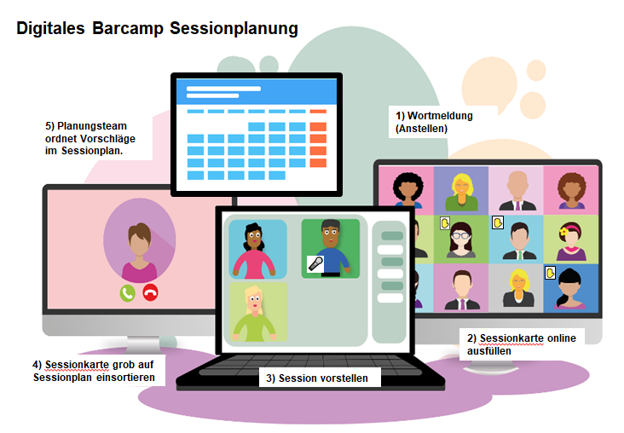

Bild: Digitales Barcamp Sessionplanung von Susanne Witt, (Hintergrundbild: [Alexandra_Koch](https://pixabay.com/de/users/alexandra_koch-621802/?utm_source=link-attribution&utm_medium=referral&utm_campaign=image&utm_content=5352757), Sessionplan: [200 Degrees](https://pixabay.com/de/users/200degrees-2051452/?utm_source=link-attribution&utm_medium=referral&utm_campaign=image&utm_content=1763587) beide auf [Pixabay](https://pixabay.com/de/?utm_source=link-attribution&utm_medium=referral&utm_campaign=image&utm_content=1763587)).

**Begrüßung und Sessionplanung**

* Die Veranstalter*innen eröffnen das Barcamp ggf. mit einem kleinen Input.
* Anschließend fordern sie die TN auf, das für die Sessionplanung vorbereitete Whiteboard zu öffnen.
* Die TN, die Sessions vorschlagen möchten, melden sich in der Chatleiste des virtuellen Konferenzraums an.
* Der Veranstalter / Die Veranstalterin moderiert die Präsentation der Sessionvorschläge und bittet einen nach dem anderen, den eigenen Vorschlag zu präsentieren.
* Nachdem sie von der Leitung aufgerufen wurden, können sie die Sessionvorschläge vorstellen und, soweit noch nicht geschehen, auf den dafür vorgesehenen virtuellen Notizzetteln/Post-its notieren.
* Nachdem der Vorschlag vorgetragen wurde, wird das Plenum gefragt, ob Interesse daran besteht. Wird dies bejaht zum Beispiel mit einem verabredeten Zeichen wie Smilies in der Teilnehmerliste oder im Chat, wird der Sessionvorschlag in einem vorbereiteten leeren Raum-/Zeitplan eingefügt (z.B. virtuelles Whiteboard)
* Der TN nimmt stummgeschaltet wieder im virtuellen Plenum Platz.
* Bei einer hohen Anzahl an Vorschlägen, die das Kontingent an Zeit und Breakouträumen am Veranstaltungstag übersteigen, wird nach inhaltlichen Überschneidungen geschaut, um ggf. Sessions zu bündeln.
* Ziel ist es, alle vorgeschlagenen Sessions, die auf eine positive Resonanz im Plenum finden, am selben Tag durchzuführen.
* Der Veranstalter/Die Veranstalterin ordnet die Notizen/Post-its mit den Sessionvorschlägen und stellt diese nach Uhrzeit und virtuellem Raum vor. Ein einmal stehender Sessionplan wird nicht mehr verändert.
* Die TN verteilen sich frei auf die jeweils präferierten Themen und wechseln an den dafür vorgesehenen virtuellen Ort.
* Jeder einzelnen Gruppe steht mindestens ein weiteres digitales Whiteboard zur Verfügung.

**Dokumentation**

* Die Sessionteilnehmer*innen organisieren sich selbst.
* In jeder Session wird ein/e TN bestimmt, um die Session zu dokumentieren.
* Prinzipiell ist es möglich, die Session zu jeder Zeit zu verlassen oder zu wechseln.
* Jede Session dauert ca. 45 Minuten mit einer sich anschließenden 15 minütigen Pause, um die Räume zu wechseln und ggf. auf dem zentral aufgestellten Sessionplan die nächste Session auszuwählen.
* Pünktlich anfangen und enden, sind zentrale Voraussetzungen für einen reibungslosen Ablauf. Daher ist es gut, wenn jemand aus dem TN-Kreis kurz vor Ende ein Signal gibt.
* Die Dokumentation findet zumeist in einem offenen virtuellen Dokument statt. Dieses steht allen TN zur Verfügung und kann bei Bedarf später noch ergänzt werden.

**Back-up**

* Ein vom Ausrichter gestelltes Organisationsteam kümmert sich um technische Probleme etc.

**Ende**

* Nach den Sessions treffen sich alle TN wieder in der virtuellen Lobby bzw. in dem virtuellen Hauptkonferenzraum. Wenn Sie Breakouträume nutzen, können Sie diese zeitlich terminieren und bei Bedarf schließen.
* Im Hauptraum können kurz die zentralen Ergebnisse präsentiert werden.
* Die TN halten auf virtuellen Notizkarten fest, was sie aus dem Barcamp mitnehmen. Die Karten werden auf einem digitalen Whiteboard geordnet und gespeichert. Das Ergebnis wird gespeichert.
* Bei einem mehrtägigen Barcamp folgen (falls vorgesehen) die Vorstellung des Abendprogramms und ein Ausblick auf den folgenden Tag. Das Abendprogramm kann mit vorab verschickten Päckchen mit kleinen Gaumenfreuden und Partyutensilien für Spiele gestaltet werden.
* Zum Veranstaltungsende danken die ausrichtenden Personen allen TN und verabschieden diese.

**Literatur**

IJAB e.V. (2020). [*Durchführung eines Jugendbarcamps*](https://ijab.de/fileadmin/redaktion/PDFs/Shop_PDFs/Leitfaden_Jugendbarcamp_Online-Broschuere_Einzelseiten.pdf). Lizenz: CC BY 4.0

Muuß-Merholz, J. (2019). *Barcamps & Co*. Beltz Verlag

*CC BY SA 3.0 DE by* ***Susanne Witt*** *für wb-web*